#### 3.3 微信小程序设计

在本节中，详细介绍基于微信开发者工具和微信云平台的小程序“智习室”。 微信小程序的UI设计兼顾美观和实用特性，综合考虑了不同用户之间的交互、软硬件之间的交互以及生活实际中自习室预约座位的逻辑、特殊情况，使得该款小程序功能丰富、实用和美观。

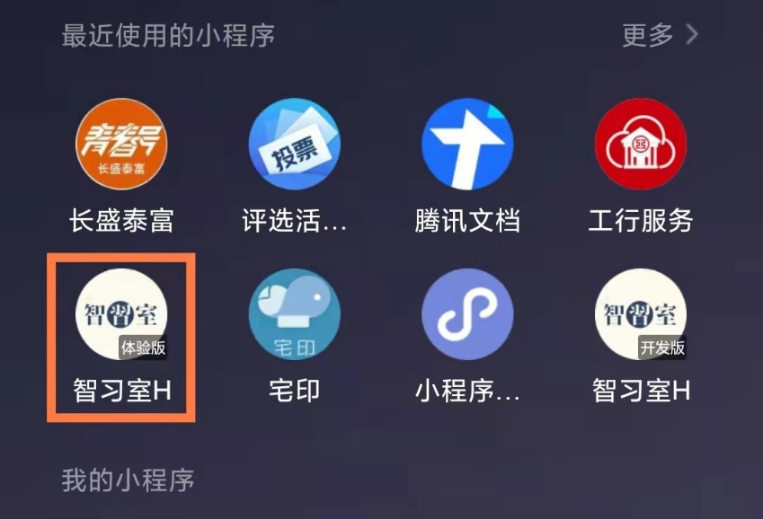

图 65 智习室真机演示图标

智习室小程序集合了自习室预约常见和实用的许多功能，总体功能如下图

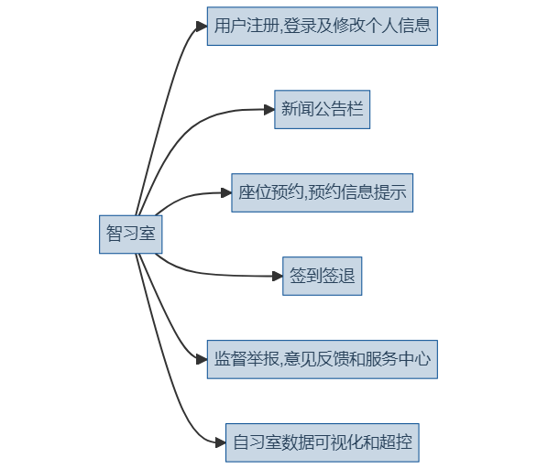

图 66 智习室总体功能逻辑图

###### 3.3.1 用户注册、登录及修改个人信息

“智习室”小程序具有用户注册、登录、获取微信昵称和头像、修改个人信息的用户管理功能，本节将对如何实现这四个功能作介绍。

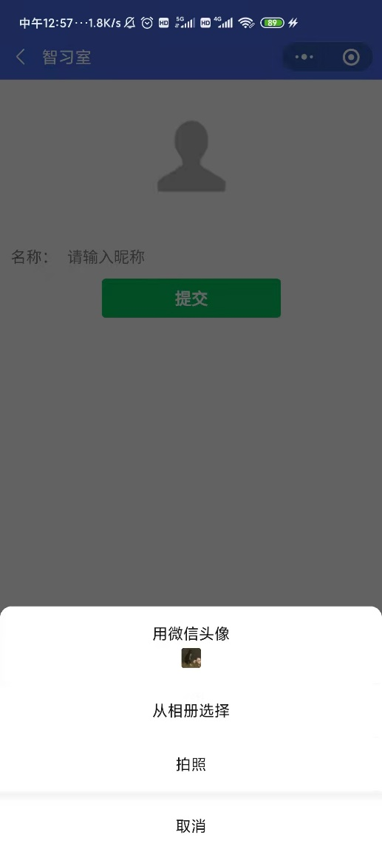 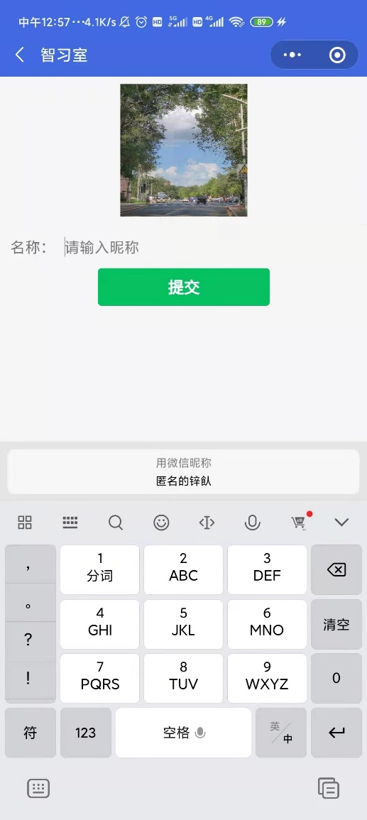

图 66 小程序注册图

首次登录时，会自动跳转注册页面，“智习室”小程序可以实现通过引入WeUI模块实现自动弹窗获取微信头像、从相册选择图片、现场拍照三种方式设置账户头像，可以通过获取微信昵称、手动输入两种方式设置账户昵称。

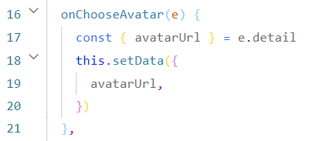 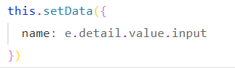

①在JS中Page页面中定义了两个变量:avataUrl 和 name，分别代表图片地址和昵称，这两个变量获取的值可以传到前端页面中进行可视化显示，首先对获取的图片和昵称进行赋值。

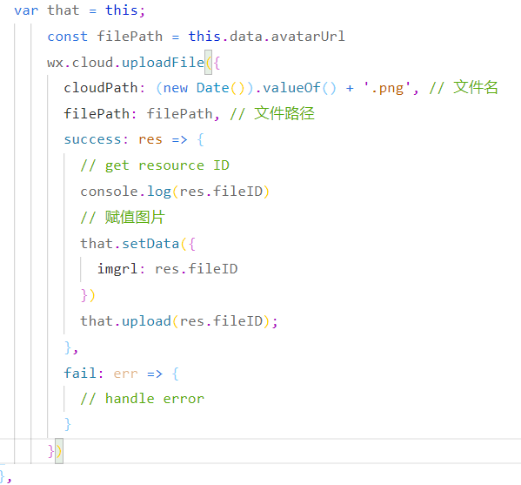

②然后通过wx.cloud.uploadFile 函数对获取的图片和文字进行上传显示

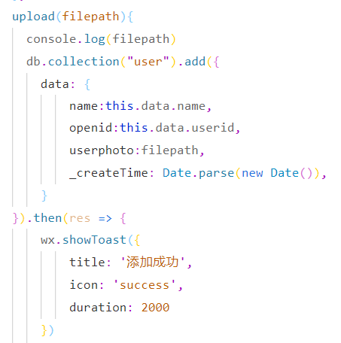

成功后通过db.collection(“user”).add({}) 函数连接云平台，对云平台的数据进行更新，更新成功后，下一次重新登陆时

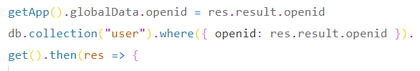

小程序可以自动识别本地账号id 与云平台匹配自动登录

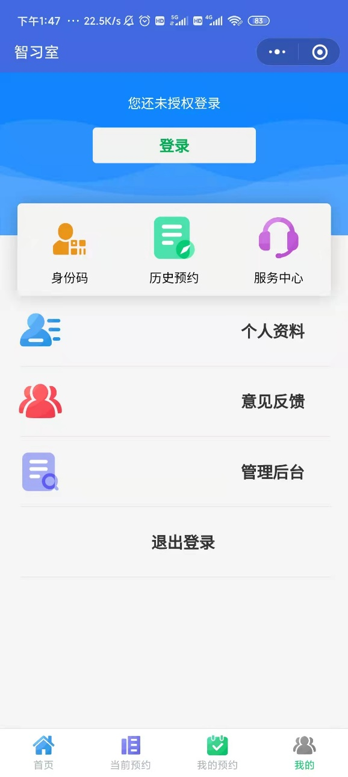 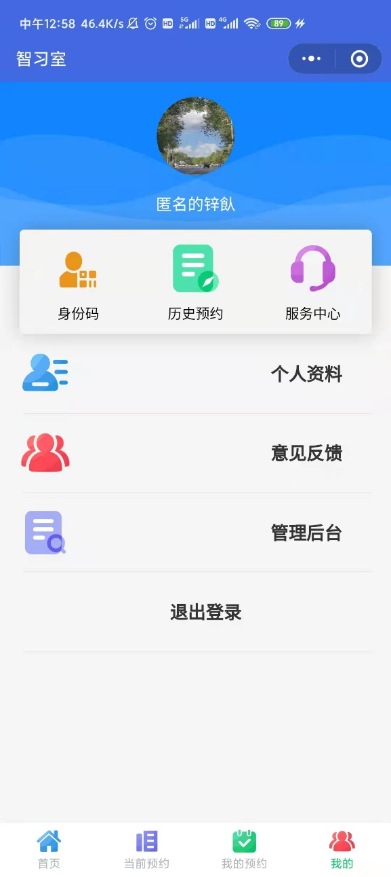

图 67 小程序登录

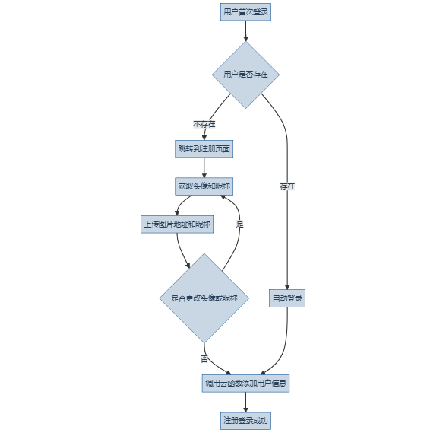

图 68 用户登录流程图

综述，小程序登录的流程如上图所示，用户首次登录，先注册一个账号，获取用户ID，调用云函数，如果用户存在，则自动登录，否则，跳转到注册页面；在注册页面点击头像会自动弹窗获取微信头像、从相册选择图片、现场拍照三种方式获取账户头像；点击昵称账号名会自动弹窗获取微信昵称、手动输入两种方式设置账户昵称，上传图片地址和昵称；如果用户更改头像或者弹窗，则更新图片地址和昵称；点击添加按钮，调用云函数db.collection().add添加用户信息，注册登录成功，自动退出我的页面。

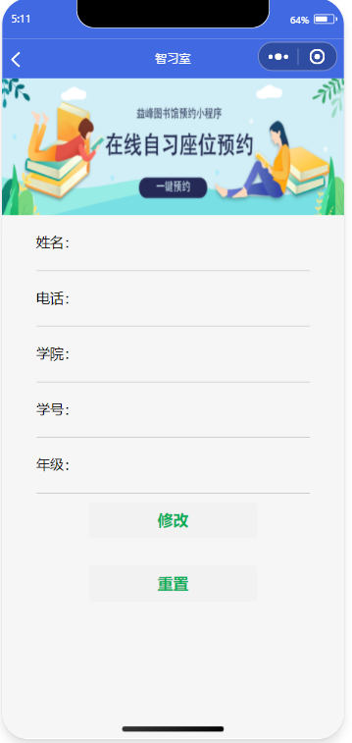 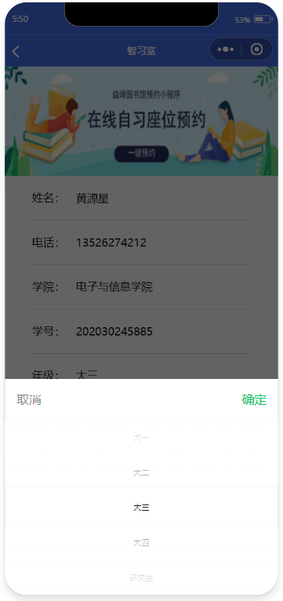

图 69 修改信息图

刚开始注册一个账户时并没有用户的个人信息，所以通过点击个人资料页面进行修改个人信息，修改信息页面共有姓名、电话、学院、学号和年级5个信息，可通过弹窗和文字输入方式进行修改信息，然后获取用户ID

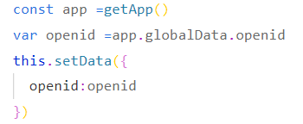

通过db.collection().where().update({}) 函数连接云平台

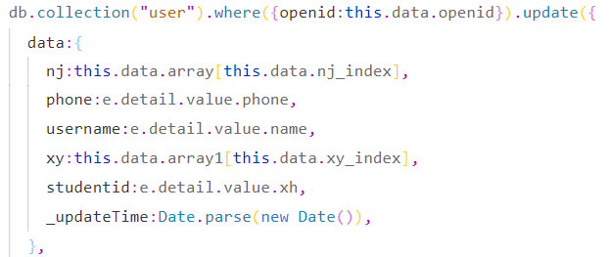

进行云平台的数据更新。

###### 3.3.2 新闻公告栏

智习室提供了实时更新的公告信息模块，包括假期闭关通知、自习室座位异常、警告信息等等，让用户随时了解最新的信息和便于自习室的管理。

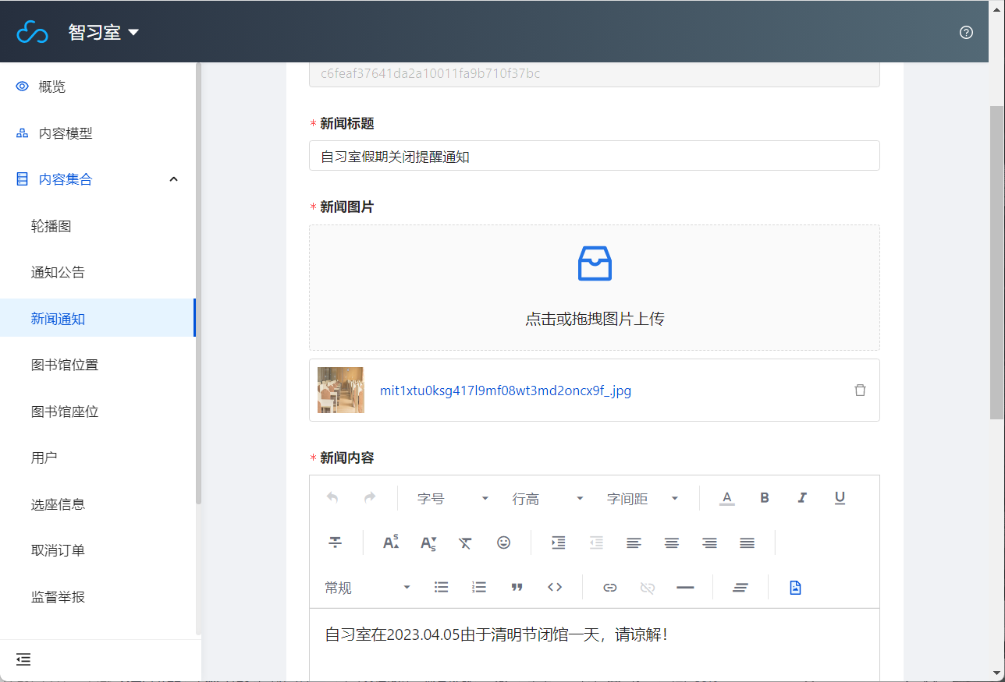

图 70 新闻公告栏后台编辑的数据

新闻公告栏的逻辑主要是管理员在后台创建信息，包括公告标题、公告内容、封面等信息，创建后发布。

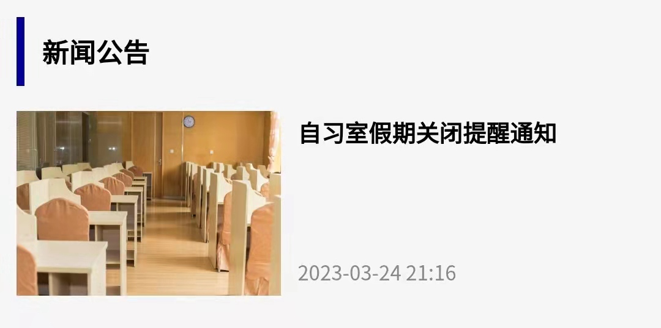

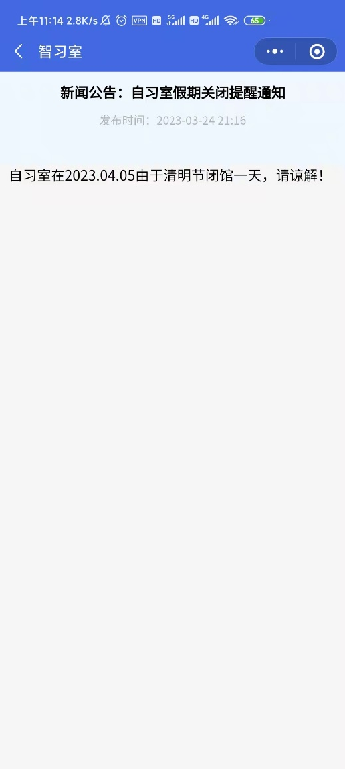

图 71 新闻公告栏页面

然后，小程序前端连接云平台数据库

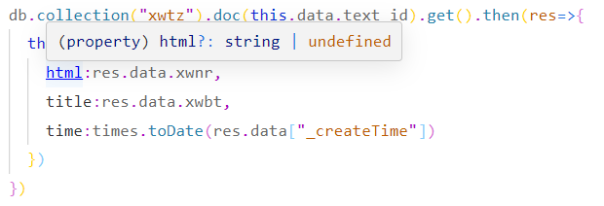

当用户点击相应按键时，title、time、html页面变量就会传到前端

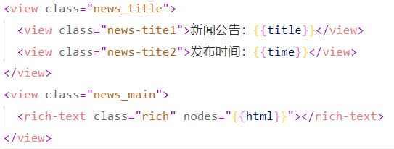

这样，用户就可以看到新闻公告栏的内容了。

###### 3.3.3 座位预约、预约信息提示

座位预约功能可以帮助自习室更好地管理座位资源，提高座位利用率，结合实际情况，“智习室”开发以下功能：

1. 用户可以浏览场馆内的座位图，了解座位的位置和数量；

2. 用户可以选择座位，并进行预约。预约时自动生成个人账号信息，如姓名、电话等供用户核对确认，预约遵循以下原则：

a. 用户只能提前预约，小程序实时获取时间，只会显示当前时间更晚的时间段，比如现在是上午11点，就不会显示11点之前的时间段；

b 同一个时间段，每个用户只能预约一个座位，一天共分5个时间段，即每个用户一天只能预约至多5个座位；

3. 座位预约成功后，用户可以在当前预约和历史预约中查看自己的预约信息，包括座位号、预约时间等。

4. 如果用户需要取消预约，可以在当前预约页面中进行操作。

5. 后台管理人员可以查看预约记录，包括预约人信息、座位号、预约时间等。

6. 后台管理人员可以对座位图进行编辑，包括添加、删除、修改座位信息等，比如座位损坏等，后台人员可以设置该座位状态为不可预约；

7. 后台管理人员可以通过管理员通道清空当天的所有预约座位，便于座位管理。

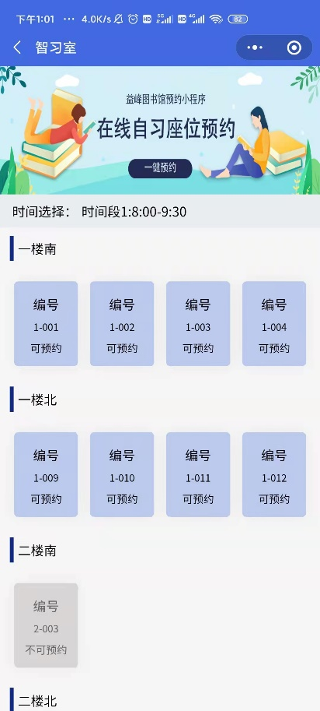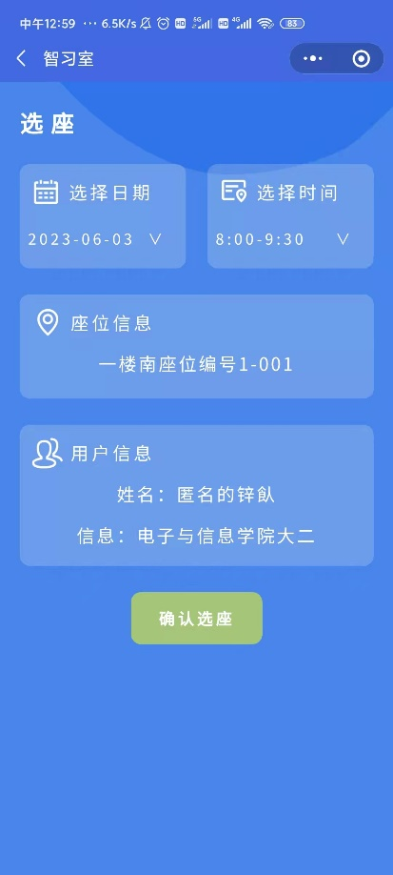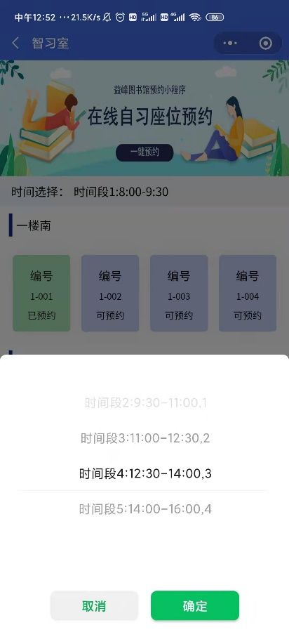

1. (b) (c)

图 72 自习室预约座位

根据上图(c)可知该页面很清晰的呈现了自习室各个楼层的座位信息，代表座位的控件有三种颜色，绿色代表该座位已经预约，蓝色代表该座位未被预约可以预约，灰色表示该座位可能已经损坏等原因不可以预约；座位上方是一个下拉选框，用户可以根据自己的需求选择时间段。

当我们点击一个座位之后，会跳转到确认页面，该页面显示选择日期、选择时间、座位信息和用户信息，确认无误后，点击确认选座，则可以成功选择一个座位，小程序自动提示“选座成功”，2s后自动跳转回座位预约界面，可以看到此时对应的该座位变为了绿色，代表已经预约。

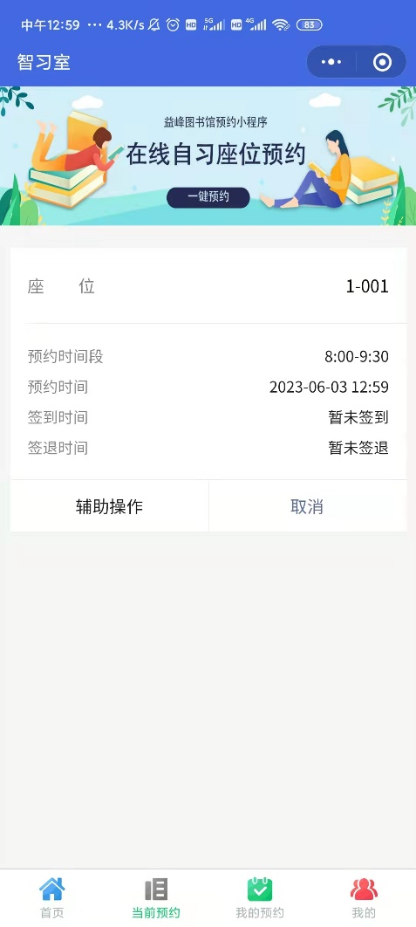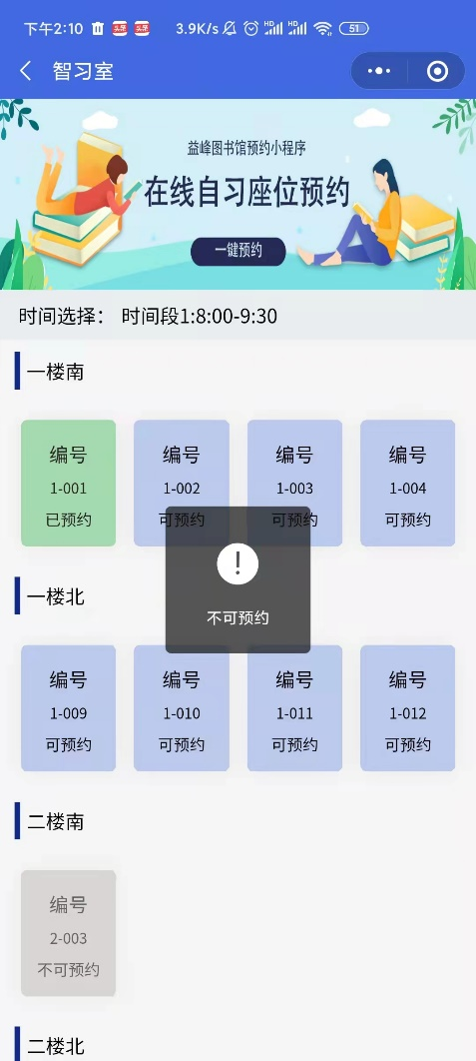

(e) (f)

图 73 自习室预约座位

预约一个座位之后，当前预约界面即会出现了刚刚预约的信息，如上图(e)所示；

而且对于同一个用户，一个时间段只能预约一个座位，当有一个座位呈现已预约状态，我们再点击该时间段的其他座位时，会显示不可预约，如上图(f)所示。

当我们换一个用户登录时

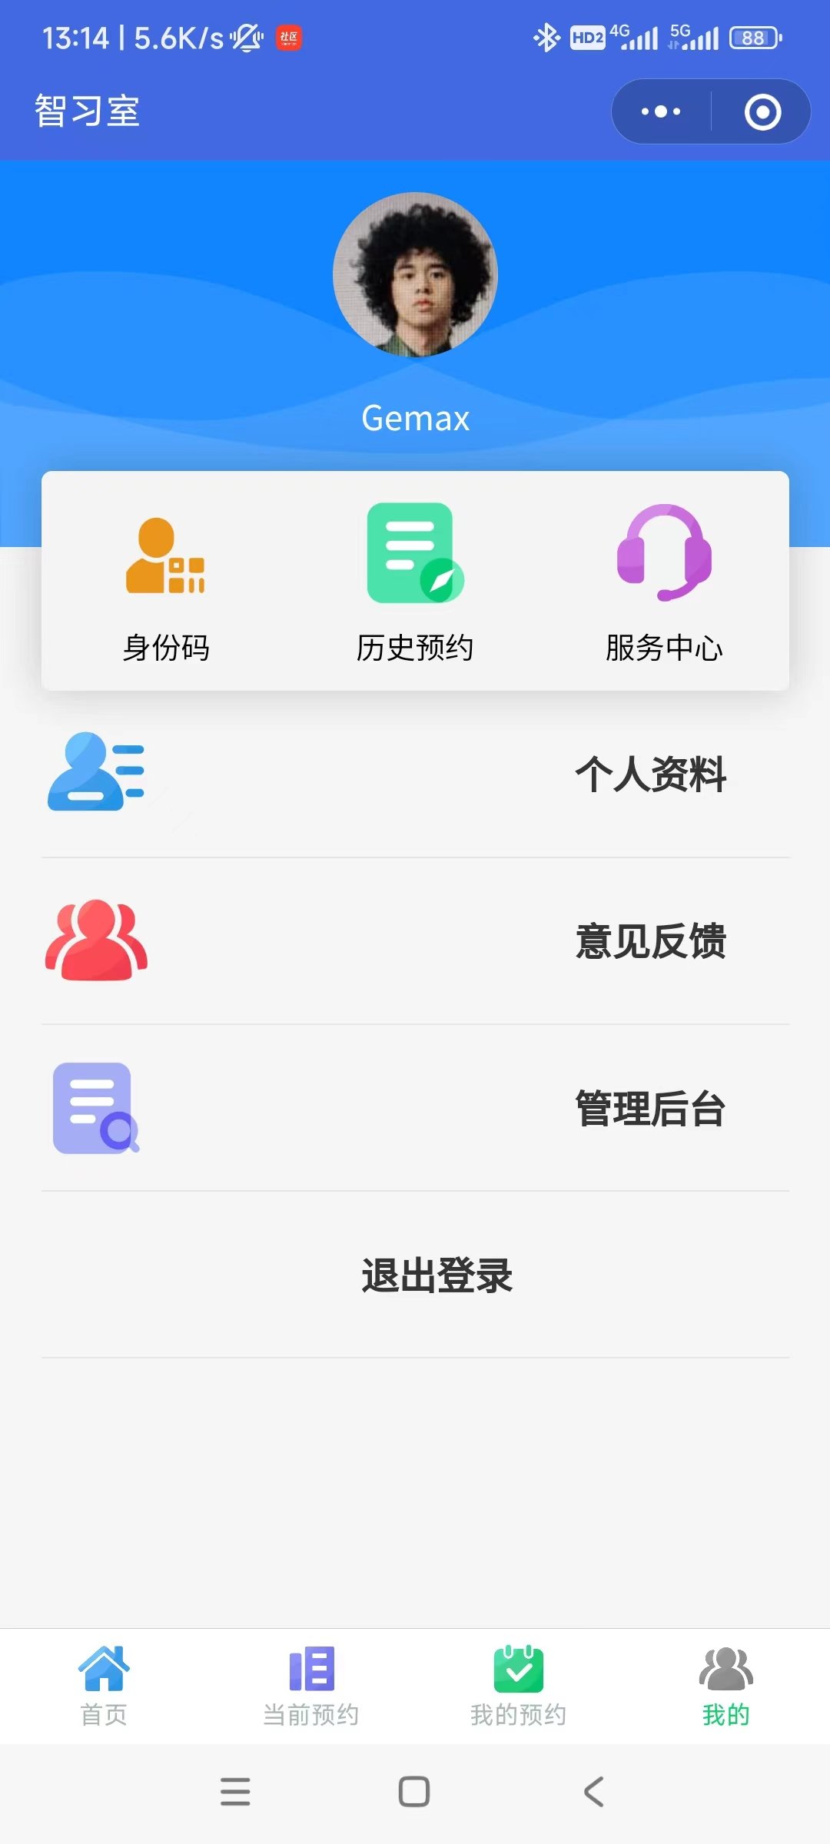

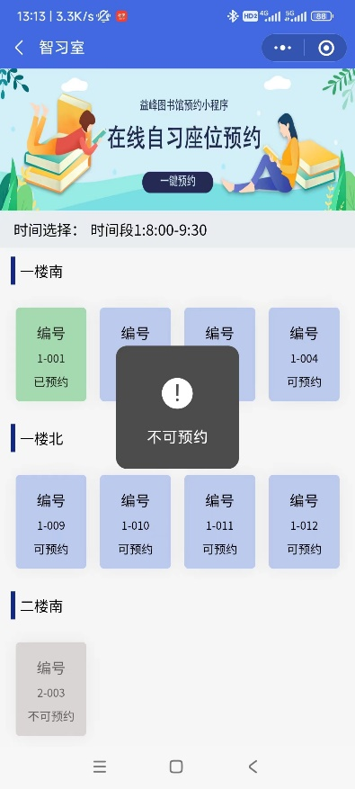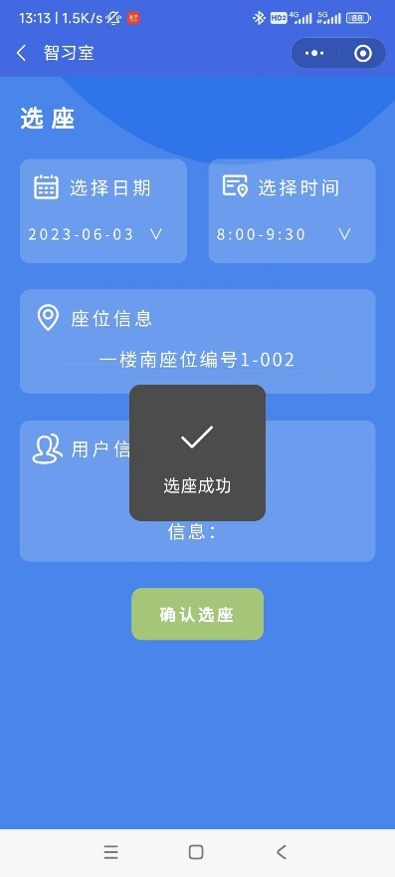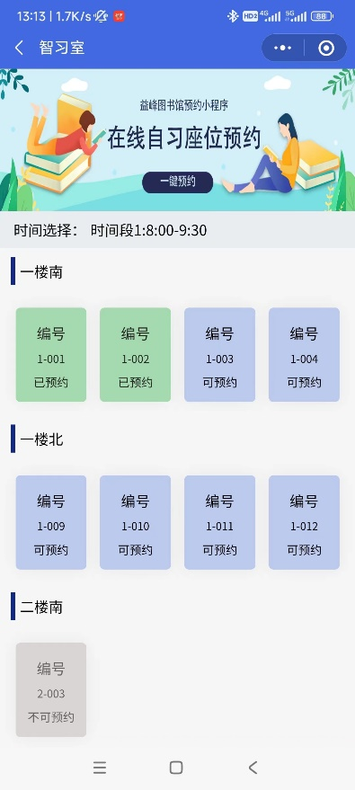

1. (b) (c)

图 74 另一个用户登录预约结果

由上图（a）所示，1-001编号座位是前一个用户预约了，这新的用户不能预约该座位，而可以预约该时间段的其他座位，新的用户预约了一个座位之后，在该时间段同样不能再预约多个座位了。

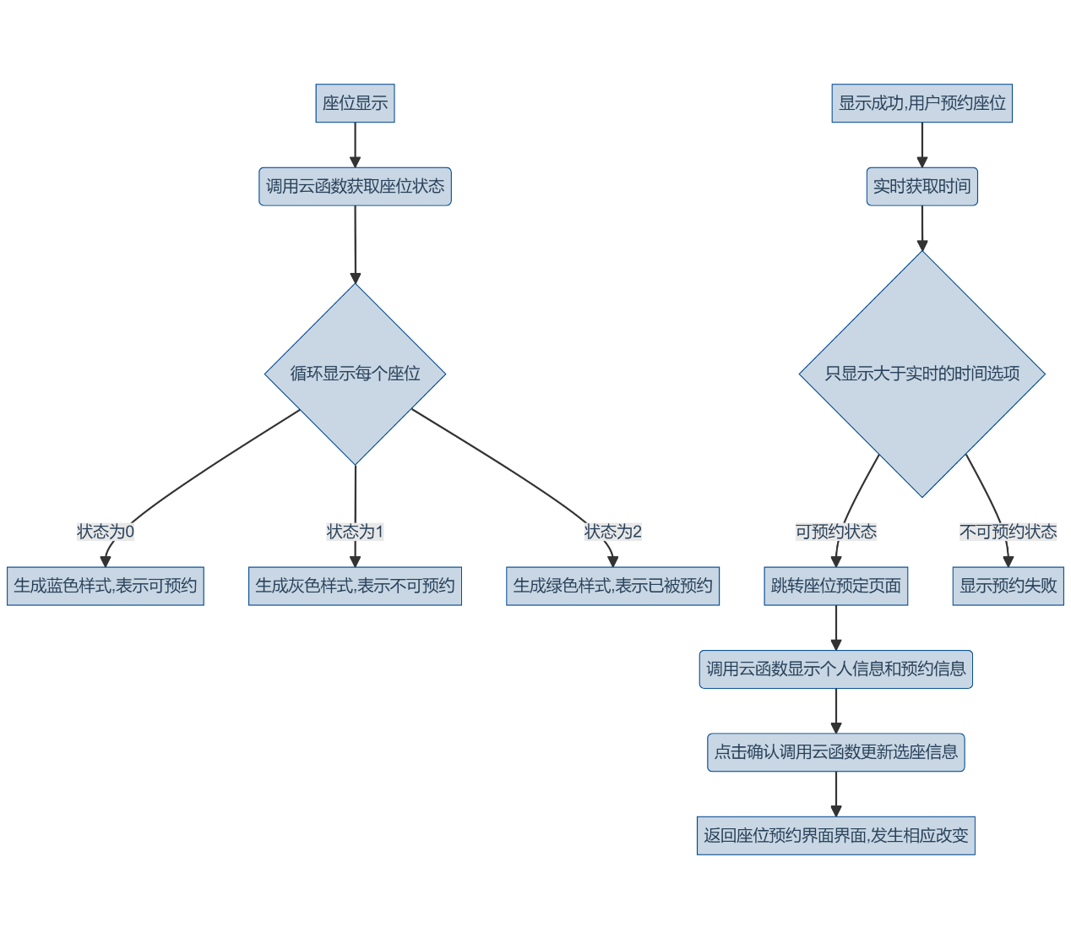

图 75 座位预约实现逻辑

预约座位的逻辑层次如上图所示，首先是座位显示，下拉选框选择时间赋值，

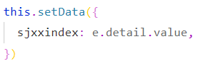

调用云函数获取各个座位的座位状态，赋值res.data的该时刻座位状态

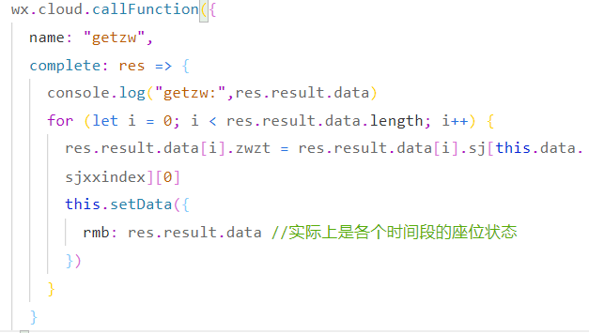

然后循环显示每个座位，如果该座位状态为0，则生成蓝色样式，表示可预约

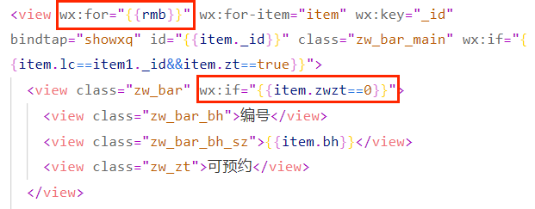

如果该座位状态为1，则生成灰色样式，表示不可预约

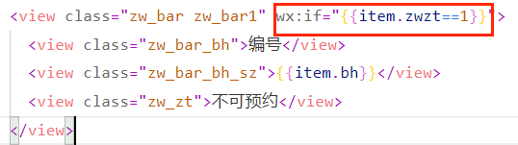

如果该座位状态为2，则生成绿色样式，表示已被预约

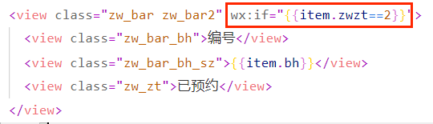

显示成功，用户可以开始预约座位；首先小程序实时获取时间，下拉选框中只显示大于实时的时间选项

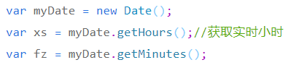

对于同一个用户，如果该时间段没有预约过座位，且该座位为可预约状态，下图中的flag是一个是否预约过的标志变量，则跳转座位预定页面

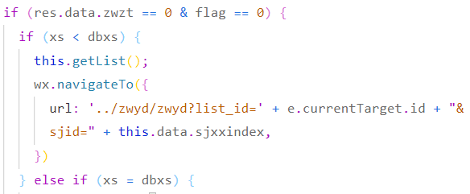

否则，显示“预约失败”；跳转座位预定页面后，调用云函数，显示个人信息和预约信息；点击确认，调用云函数，更新选座信息

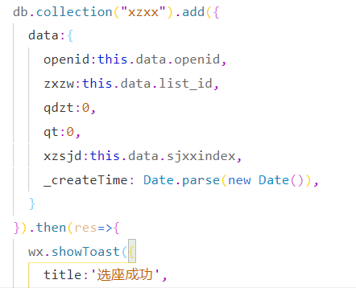

成功后，会有成功提示，然后延时2s后自动返回座位预约界面，界面发生相应改变，预约结束。

###### 3.3.4 签到、签退、取消预约

签到签退功能是“智习室”小程序的重要功能，主要是为了防止用户预约座位但不来而浪费公共资源的有效管理方式，同时方便管理人员对用户的考勤情况进行实时监控和统计，同时也可以提高用户的积极性。

结合实际情况，“智习室”开发以下功能：

1. 用户通过手机相机扫描二维码进行签到签退；
2. 当在多个时间段预约了同个座位时，小程序可以根据实时获取的时间智能签到和签退相应时间段的预约座位；
3. 小程序根据签到的数据进行数据可视化分析，达到提高用户积极性的作用

基于3.*******.3，我们对座位进行签到，演示过程中，我们预约了两个不同时间段的相同一个座位，如下图(a)所示

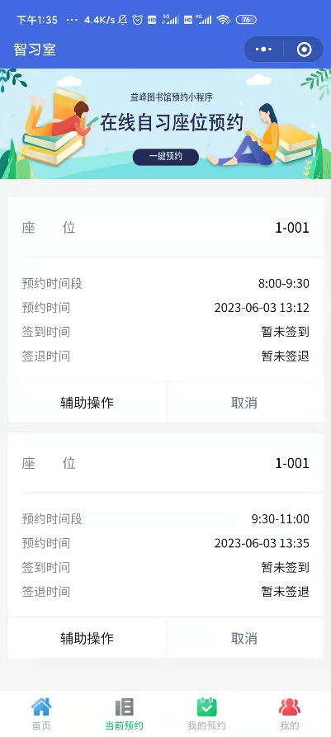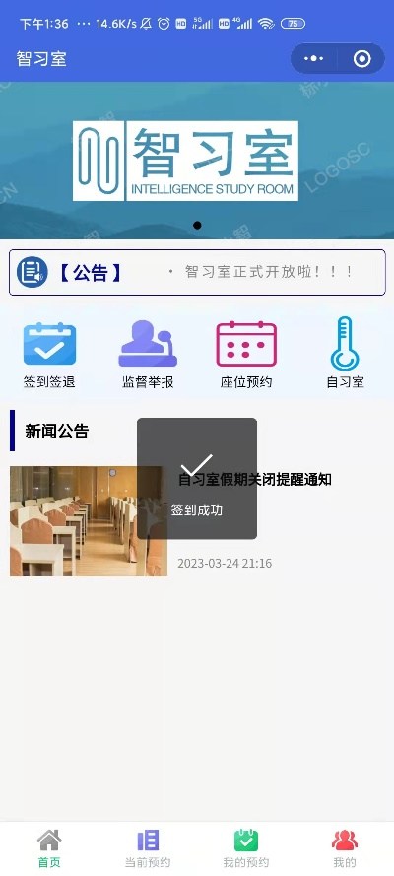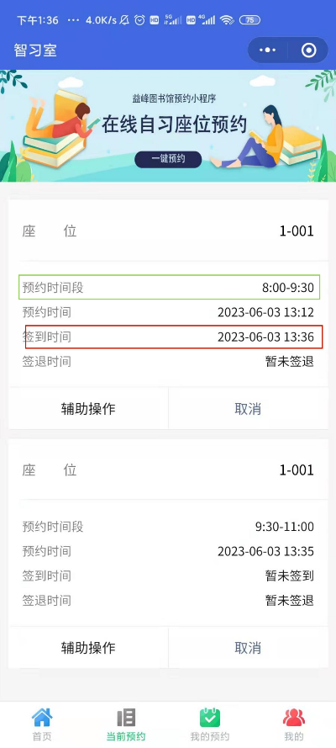

1. (b) (c)

图 76 签到图

签到模块会根据实时时间签到相应的座位，由上图(c)可知，我们预约了两个相同的座位，小程序会自动获取实时时间，签到相应时间段的座位。

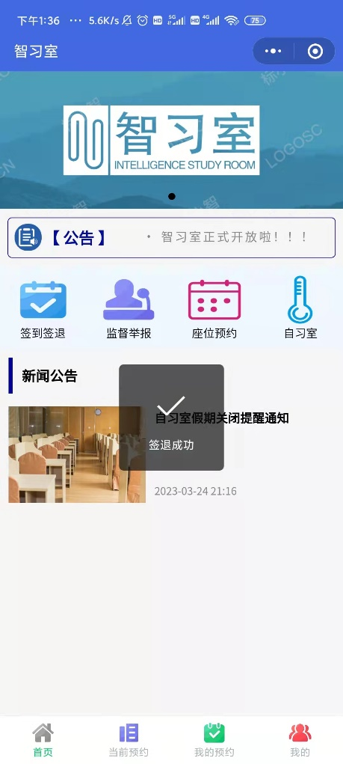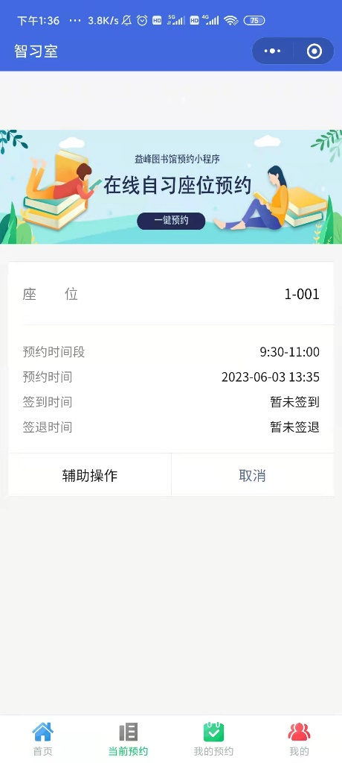

图 77 签退图

同理，签退时，小程序仍然可以智能识别时间，签退相应座位，签退之后，当前预约则不会显示该座位预约信息。

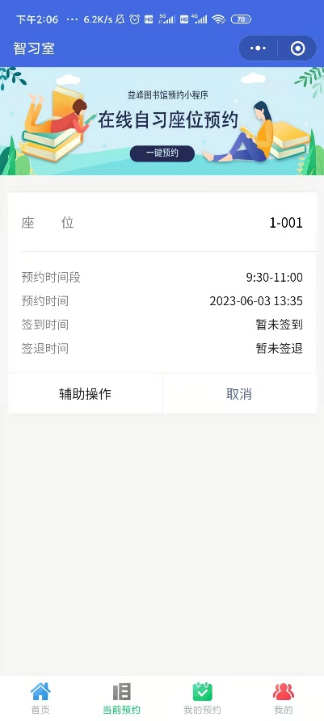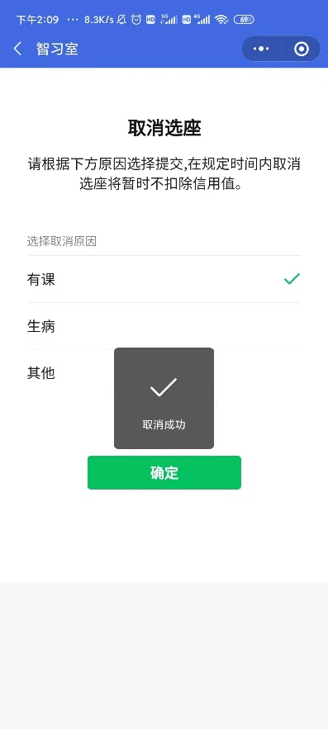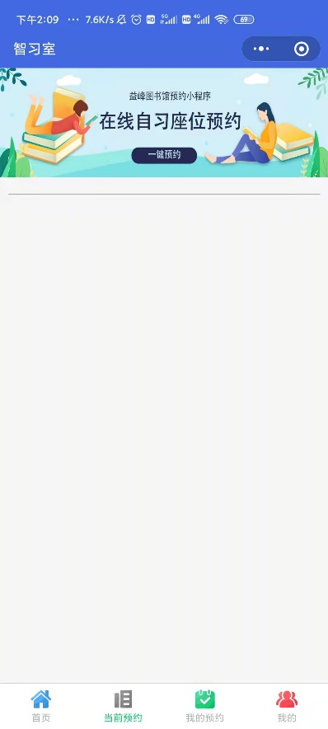

1. (b) (c)

图 78 取消预约

通过当前预约界面，可以取消一个座位，提交成功后，当前预约界面不再显示原来的座位，但在我的预约界面会显示打卡次数、取消次数和缺卡次数等相关信息，在历史预约中也可以查询到自己的历史预约信息。

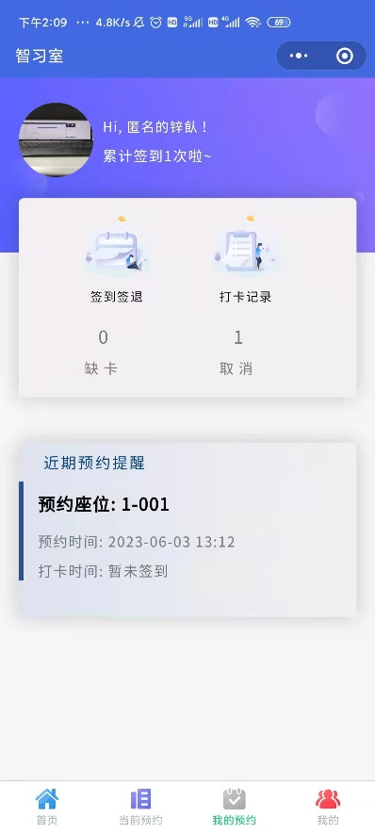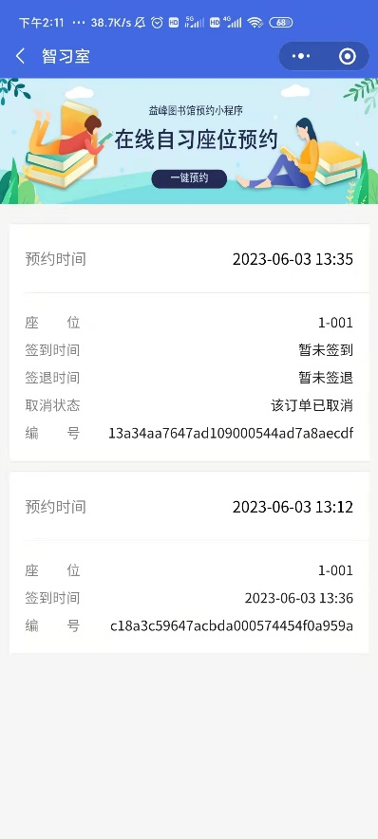

图 我的预约&历史预约界面

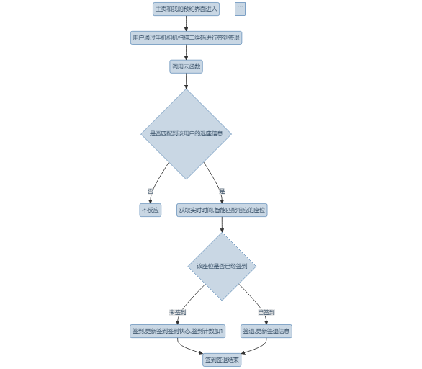

图 79 签到签退逻辑层次图

签到签退的逻辑层次图如上图所示，用户可通过主页和我的预约界面进入签到签退，用户通过手机相机扫描二维码进行签到签退

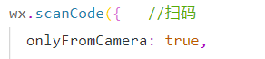

然后调用云函数，如果没有匹配到该用户的选座信息，则不反应

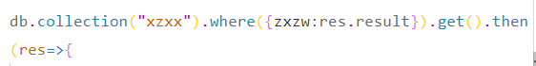



否则，获取实时时间，智能调用云函数匹配到相应的座位，智能匹配座位的逻辑是从选择列表中遍历搜寻该实时时间段和该用户id 的座位，获取到则将该座位的文档id记录下来；

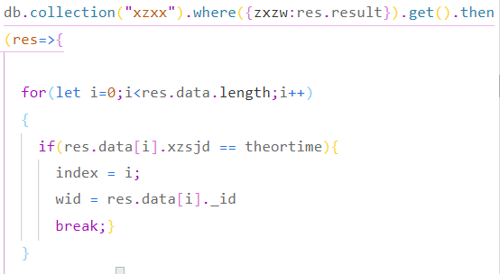

获取到座位后如果该座位还没有签到，则签到，更新签到签到状态

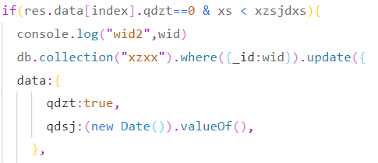

如果该座位已经签到，则签退，更新签退信息，签到签退结束

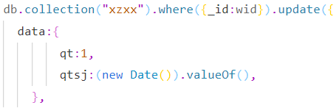

###### 3.3.5 监督举报、意见反馈和服务中心

为了提高用户的使用体验效果，该小程序开发了监督举报、意见反馈和服务中心三大功能，与后台管理员进行联系；

监督举报：用户可以通过“智习室”微信小程序进行监督举报，如发现自习室内存在违规行为、设施损坏等情况，可以通过微信小程序进行举报，由相关人员进行处理。

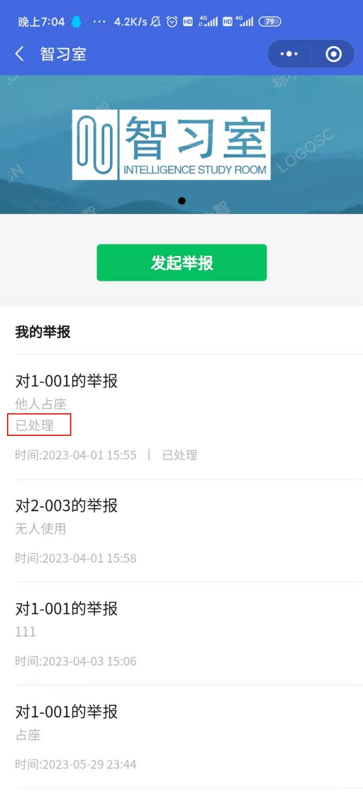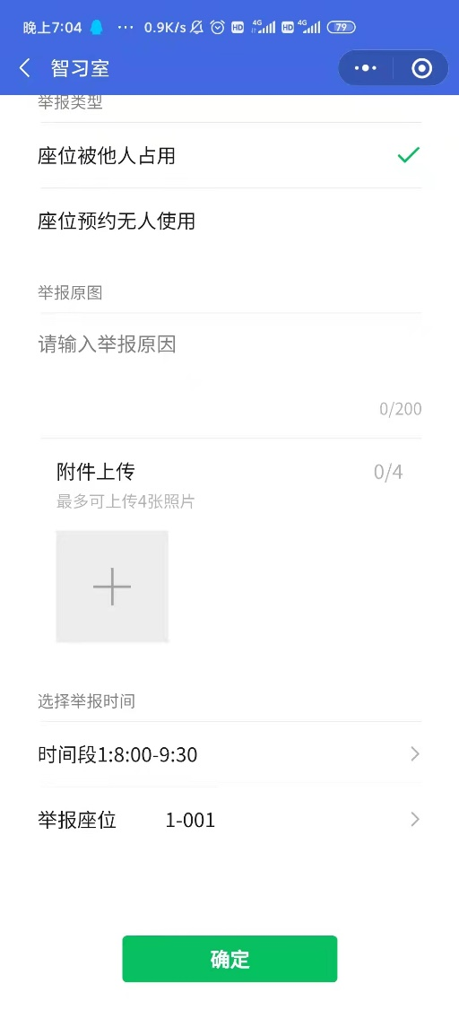

1. (b)

图 80 监督举报界面

处理成功之后，管理员可在后台操作，让用户知晓该举报已经处理，如上图(a)所示。

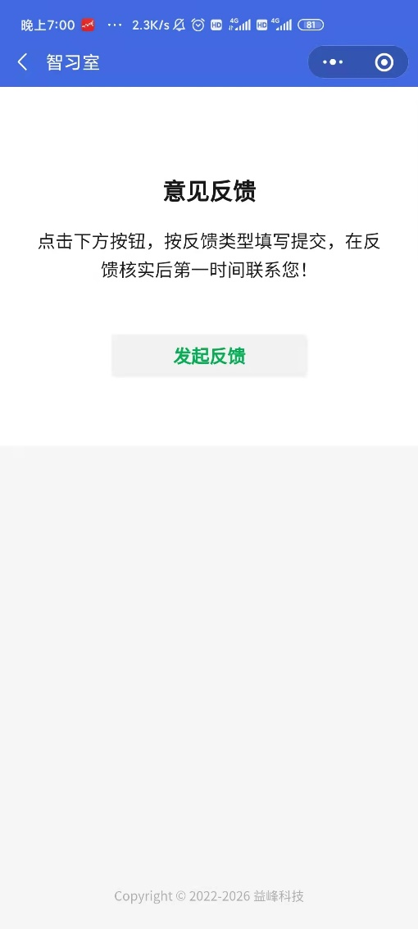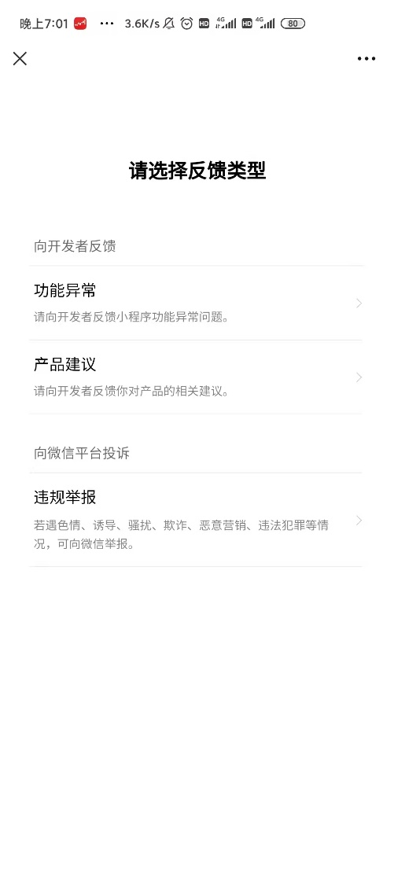

图 81意见反馈界面

意见反馈：用户可以通过“智习室”微信小程序进行意见反馈，如对自习室的服务、环境等方面有建议或意见，可以通过微信小程序进行反馈，由相关人员进行处理。

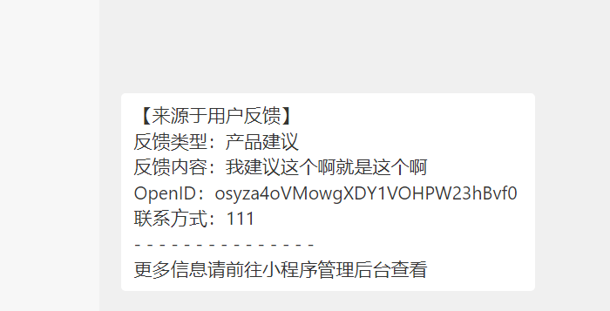

图 82 后台接收到的反馈信息

用户发起的用户反馈，管理员可在后台查看到相关消息，如上图所示。该模块的技术原理是借助WeUI模块实现

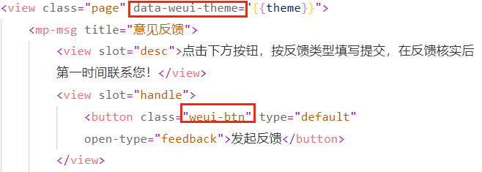

服务中心：用户进入服务中心，可以实时与后台工作人员交流，提供更真实、实时的服务。

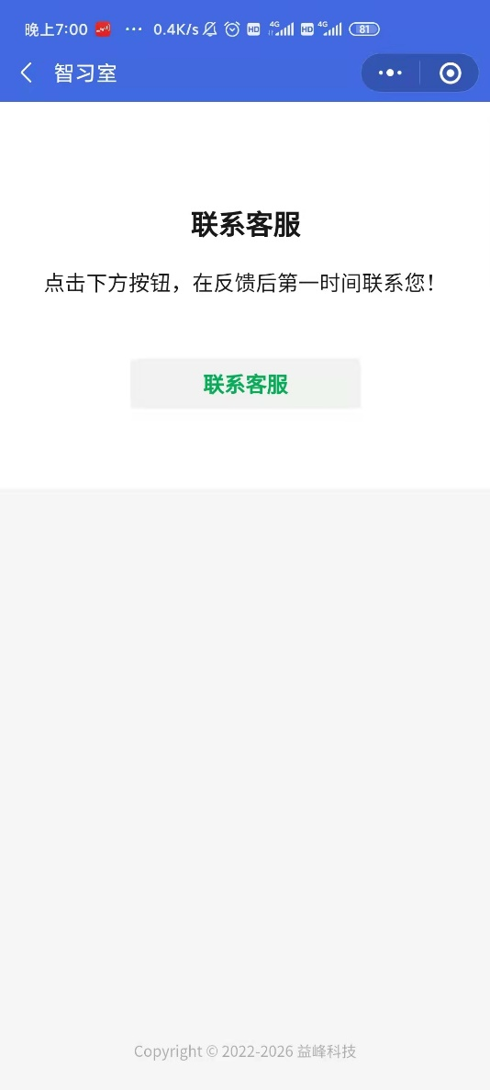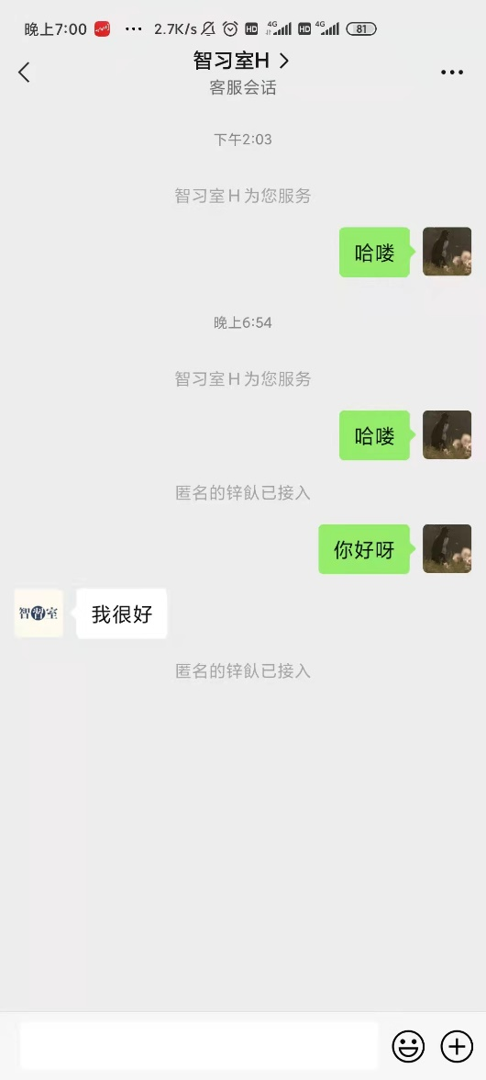

图 83 用户交流界面

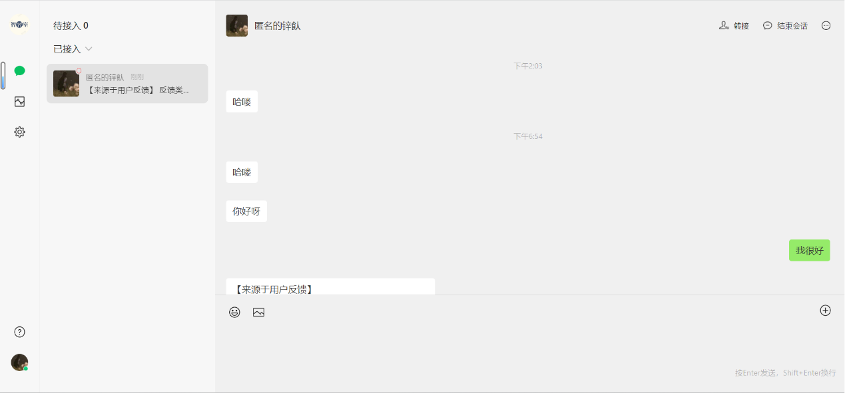

图 84 后台人员交流界面

与用户反馈模块类似，该模块的技术原理也是借助WeUI模块实现。

###### 3.3.6 自习室数据可视化和超控

该页面主要展示了自习室今日各个时间段预约人数和总人数的可视化，以及提供用户使用小程序控制自习室相关的设备的便捷接口，比如控制灯光、窗帘。

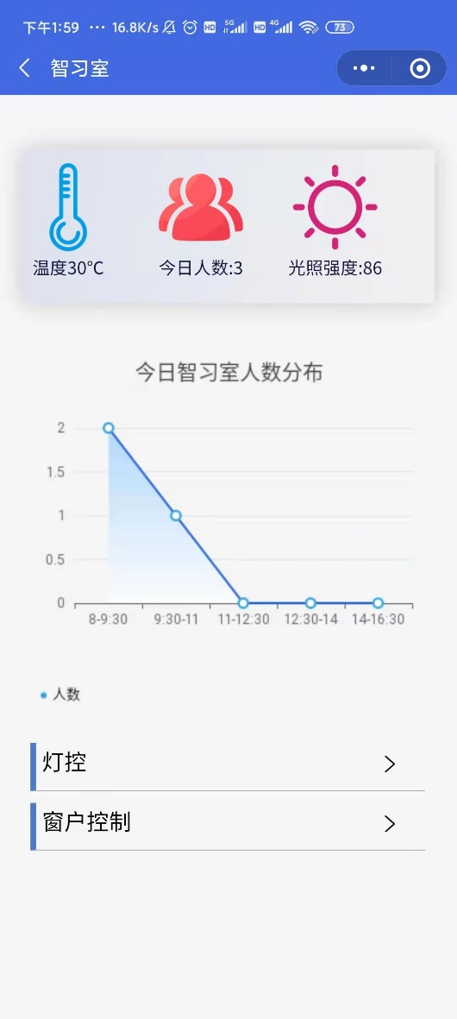

图 85 自习室数据可视化和超控页面图

自习室人数分布可视化是根据今日当前各个时间段预约的人数进行折线图绘制呈现，使用了Echart 包



为了使得图标呈现得更加美观，添加了折线图线条颜色，折线图下面渐变的蓝色阴影以及可变的y轴刻度。

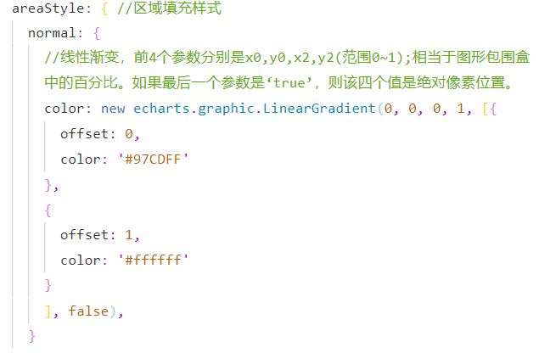

折线图的y轴刻度是定义一个数组，通过调用云函数循环遍历得到各个时间段的人数得到，总人数则只需加一，同时总人数需要设置间隔1s取得一次，以便于数据实时更新。

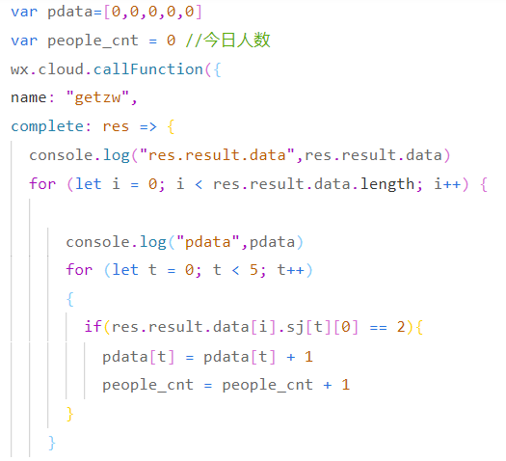

###### 3.3.7 数据存储后台设计

该小程序使用微信云开发，这是一种无需搭建服务器的开发方式，可以大大降低开发成本和维护成本，故微信云平台作为我们数据存储的地方，前端通过配置云服务器地址，通过云函数即可访问，在不影响性能的前提下提供了很大的便利性。

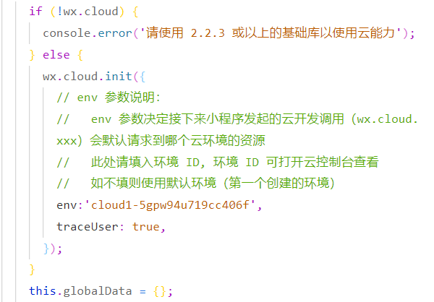

首先需要对云平台进行配置，env:’’ 即为我们云平台的环境，然后在云平台新建一个项目，取名为“智习室”，与微信小程序进行关联，然后创建模型和各模型的各字段，即为我们云端的数据模型，各模型和字段如表****** ，前端产生的数据在内容集合中即可以列表的形式展示。

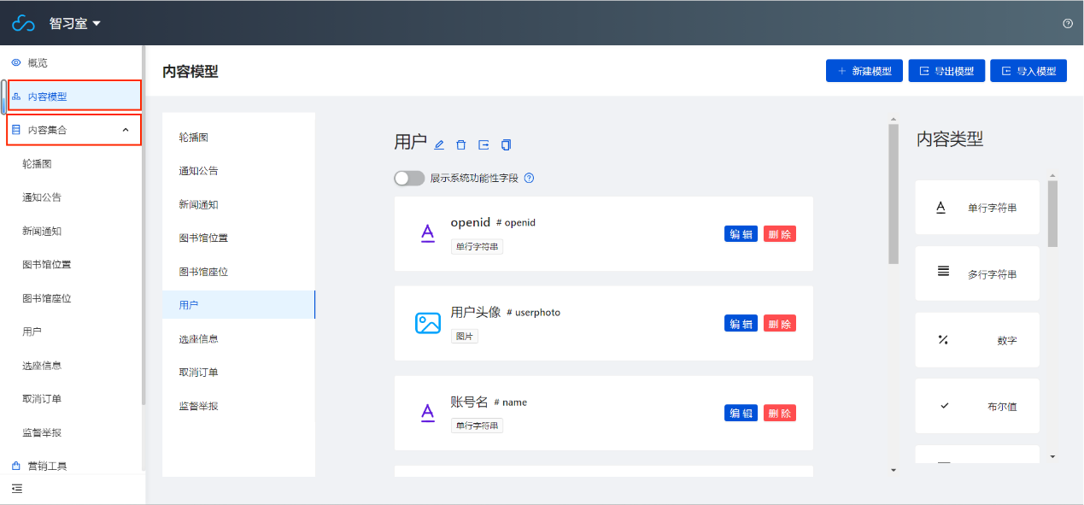

图 86 云平台数据库

表 3 云平台数据模型和字段

|  |  |  |  |
| --- | --- | --- | --- |
| 模型 | 功能字段 | 模型 | 功能字段 |
| 轮播图模型 | _id文档ID | 用户模型 | _id文档ID |
| _createTime创建时间 | _createTime创建时间 |
| #_updateTime更新时间 | #_updateTime更新时间 |
| #photo 照片 | #openid 用户id |
| 通知公告模型 | _id文档ID | #userphoto 用户头像 |
| _createTime创建时间 | #name 账号名 |
| #_updateTime更新时间 | #username 姓名 |
| #text 文字 | #studentid 学号 |
| 新闻通知模型 | _id文档ID | #nj 年级 |
| _createTime创建时间 | #phone 电话 |
| #_updateTime更新时间 | #xy 学院 |
| #xwbt 新闻标题 | #isadmin 是否是管理员 |
| #photo 图片 | 选座信息模型 | _id文档ID |
| #xwnr 新闻内容 | _createTime创建时间 |
| 图书馆位置模型 | _id文档ID | #_updateTime更新时间 |
| _createTime创建时间 | #openid用户id |
| #_updateTime更新时间 | #zxzw 选座座位 |
| #tsglc 图书馆楼层 | #xzsjd 选座时间段 |
| 图书馆座位模型 | _id文档ID | #qdzt 签到状态 |
| _createTime创建时间 | #qdsj 签到时间 |
| #_updateTime更新时间 | #qt 签退状态 |
| #lc 楼层 | #qtsj 签退时间 |
| # bh 编号 | #qx 取消 |
| #sj 各时间段预约情况 | 监督举报模型 | _id文档ID |
| #zt 是否可预约 | _createTime创建时间 |
| 取消订单模型 | _id文档ID | #_updateTime更新时间 |
| _createTime创建时间 | #openid 用户id |
| #_updateTime更新时间 | #jbzw 举报座位 |
| #openid 用户id | #yy 举报原因 |
| #yyxx 预约信息 | #cljg 处理结果 |
| #qxyy 取消预约 | #zp 附件 |
|  | #sjd 举报时间段 |
|  | #jblx 举报类型 |

访问云平台主要有云函数和函数db.collection两种方式，以下展示各种云平台数据的操作方式。

①获取数据



②添加数据

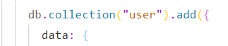

③通过字段索引更新数据



④通过云函数方式

